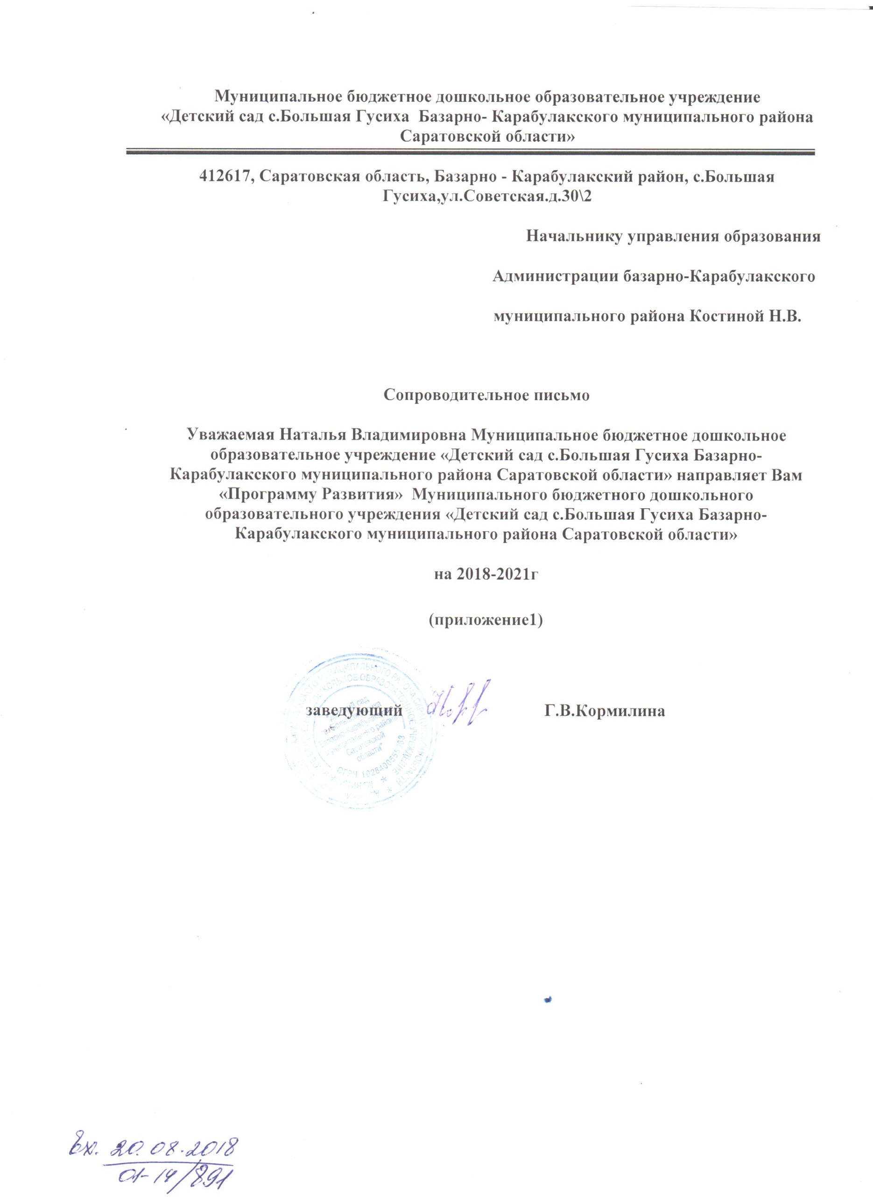
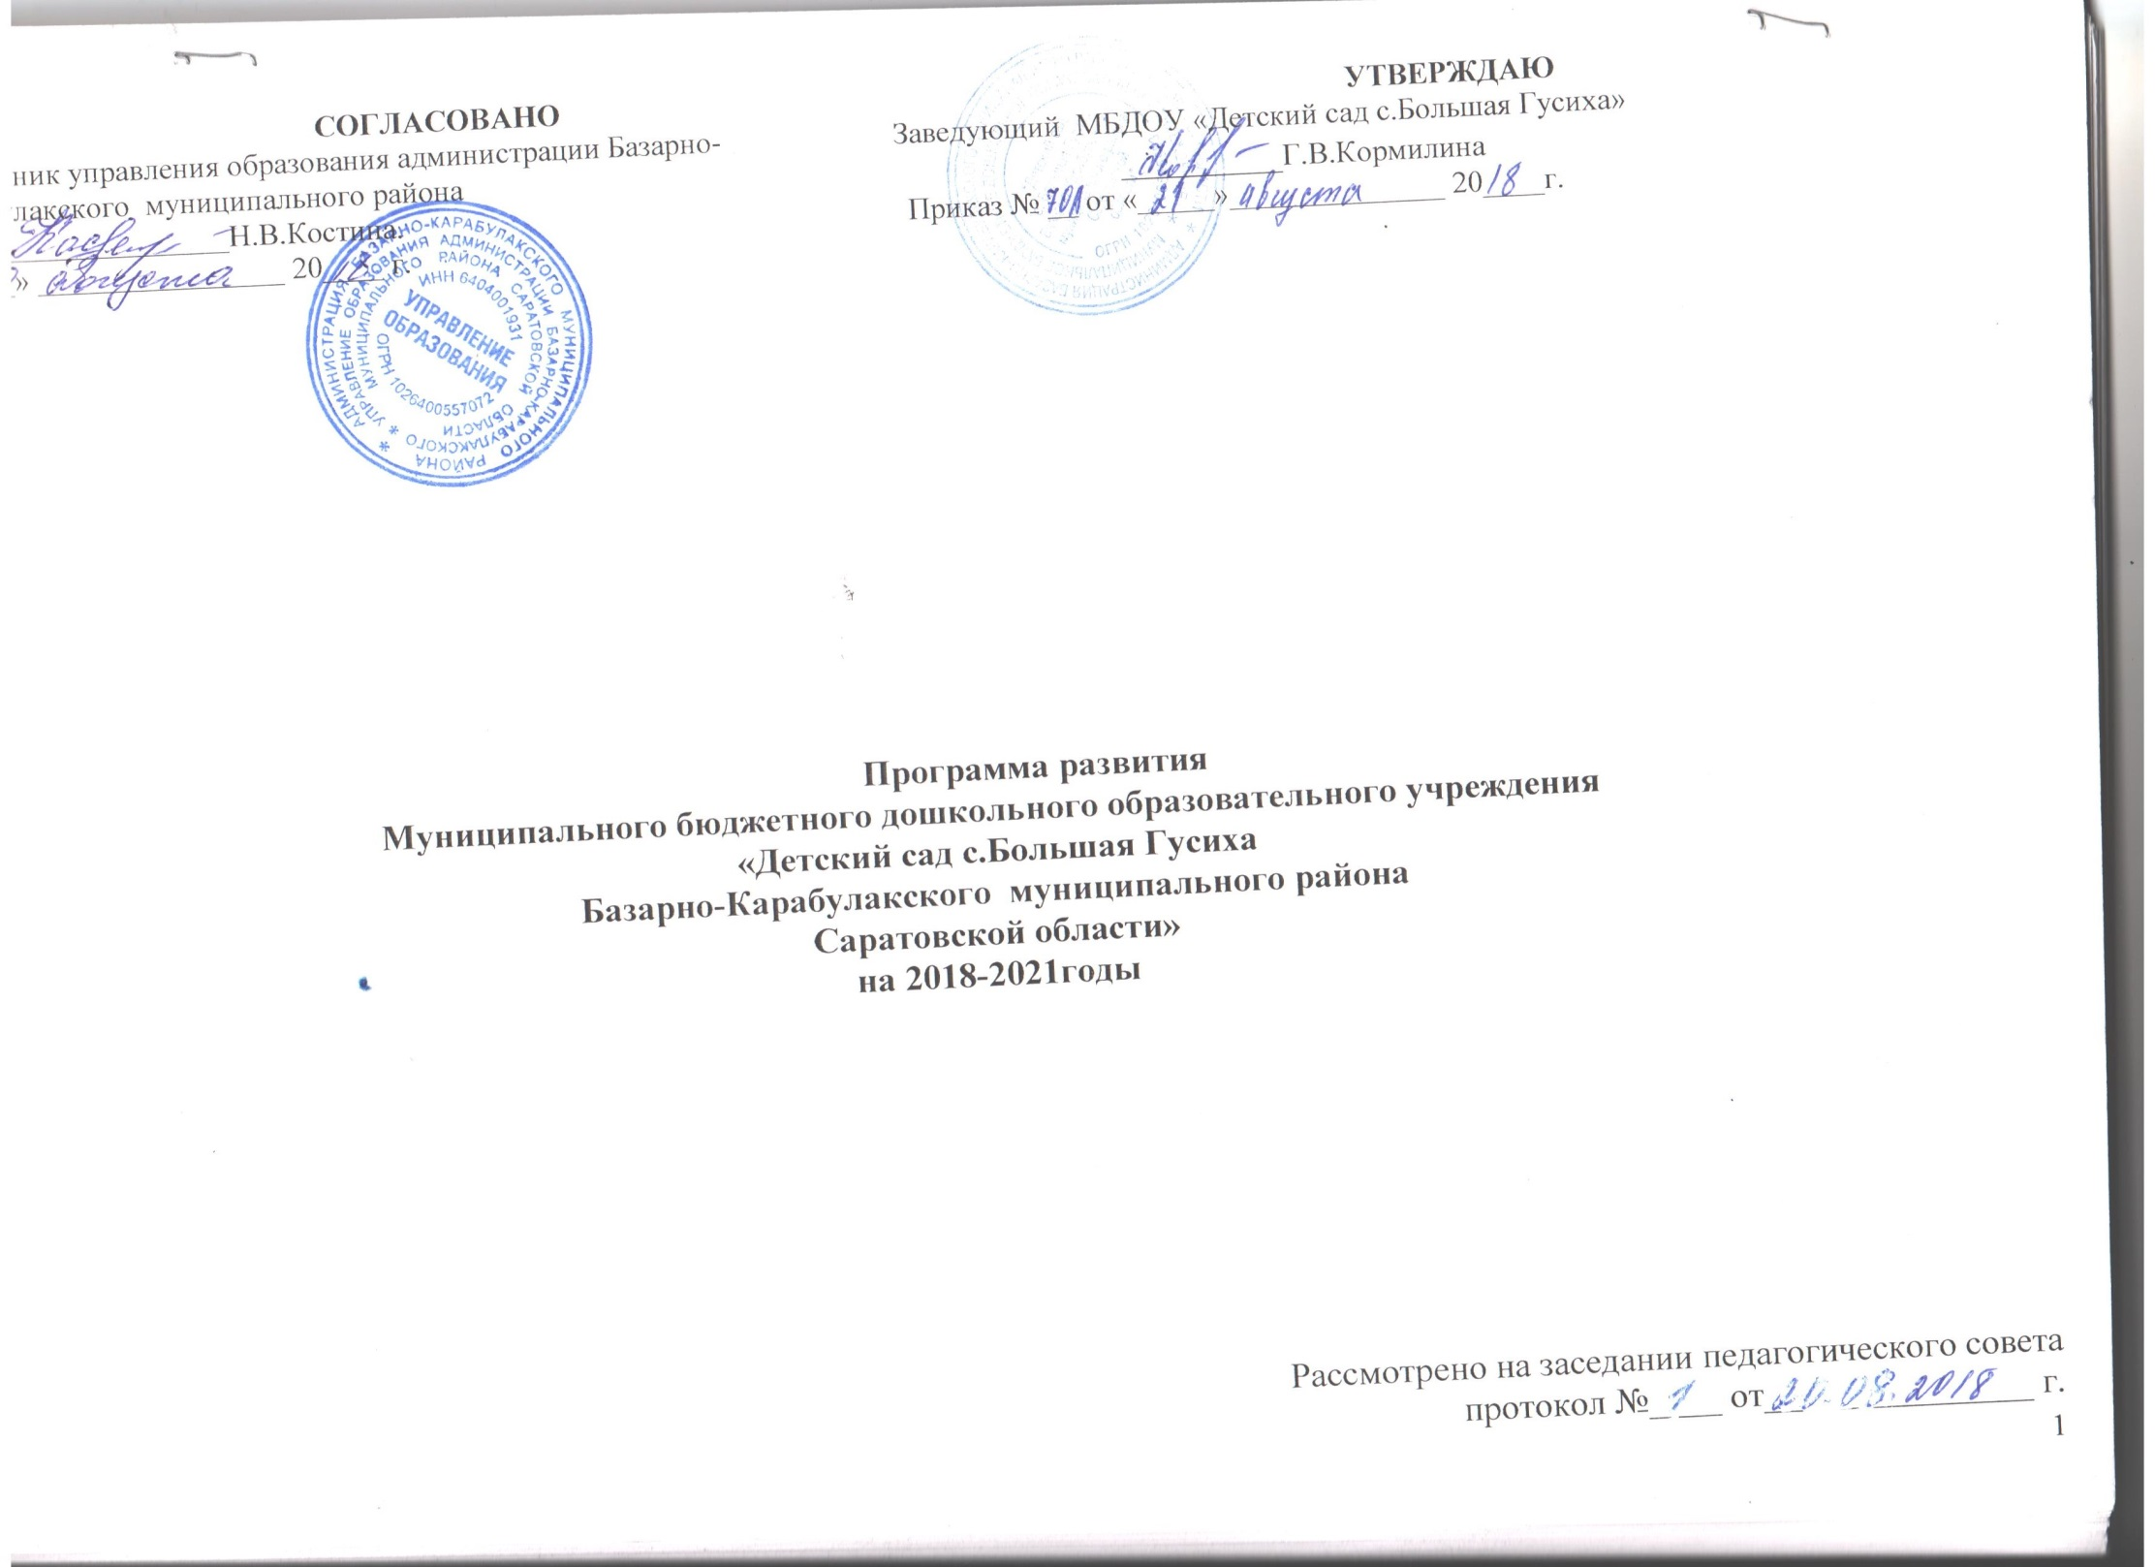
Физического и психического развития ребенка, первоначального формирования физических и психических качеств, необходимых человеку в течение всей последующей жизни, качеств и свойств, делающих его человеком.

Дошкольное образование призвано обеспечить создание основного фундамента развития ребенка - формирование Становление, развитие и функционирование - разные уровни жизнедеятельности образовательного учреждения. Развитие - есть необратимое, закономерное, позитивное изменение объекта, а также процесс самовыдвижения, приводящий к новому качественному состоянию субъекта и объекта.
Это целенаправленный, закономерный, непрерывный и необратимый процесс перехода учреждения в качественно новое состояние, характеризующееся разноуровневой организацией, инновационной направленностью и постоянно расширяющимся потенциалом роста. В любом случае, развитие - процесс сложный и длительный, требующий организации, согласованности действий всех сотрудников учреждения, контроля над промежуточными результатами. Процесс развития существенно облегчает проектирование, только при наличии тщательно продуманного плана можно видеть перспективы деятельности, отслеживать результаты, выделять достижения и трудности.
Целевыми установками образовательной политики государства на современном этапе стало осуществление комплекса мероприятий, направленных на повышение качества образовательной услуги, рост профессиональной компетентности педагога – как основного ресурса развития системы образования. Эффективное решение этих задач возможно только в учреждении, готовом работать в инновационном режиме, конкурентоспособном на рынке образовательных услуг. Программа развития была спроектирована исходя из конкретного анализа исходного состояния детского сада, территориальной специфики (возможности внешнего окружения детского сада), специфики контингента детей, потребности родителей воспитанников и неорганизованных детей в образовательных и иных услугах, а также с учетом возможных рисков, возможных в процессе реализации программы.
Программа развития является точкой отсчета, началом содержательного перехода ДОУ в активный режим создания условий для реализации общей образовательной программы ДОУ в соответствии с ФГОС

В Программе развития ДОУ (согласно технологии составления подобных программ) отражены следующие структурные компоненты:
• информация о ДОУ;
• проблемный анализ уровня работы ДОУ;
• концепция будущего Учреждения;
• стратегия развития учреждения и перехода к новому дошкольному учреждению;
• цели реализации программы;
• план действий на 3 года.

ПАСПОРТ
ПРОГРАММЫ РАЗВИТИЯ
МБДОУ «Детский сад с. Большая Гусиха Базарно-Карабулакского муниципального района Саратовской области»
на 2018—2021гг.

Наименование Программы | Программа Развития муниципального бюджетного дошкольного образовательного учреждения «Детский сад с. Большая Гусиха Базарно-Карабулакского муниципального района Саратовской области» на 2018-2020 годы" (далее - Программа).
Основания для разработки программы | Федеральный закон от 29.12.2012 г. № 273-ФЗ "Об образовании в Российской Федерации;  Приказ Министерства образования и науки Российской Федерации от 17 октября 2013 г. № 1155 «Об утверждении федерального государственного образовательного стандарта дошкольного образования».  СанПиН 2.4.1.3049-13 "Санитарно - эпидемиологические требования к устройству, содержанию и организации режима работы в дошкольных организациях (Постановление Главного государственного санитарного врача Российской Федерации от 15 мая 2013 г. №26);  Государственная программа РФ «Развитие образования на 2013-2020 годы», утвержденная Распоряжением Правительства от 15.05.2013 г. №792-р;  Государственная программа Саратовской области  "Развитие образования в Саратовской области до 2020 года  (Постановление Правительства Саратовской области от 20 ноября 2013 г. № 643-П);  Муниципальная программа "Развитие образования Базарно-Карабулакского муниципального района на 2018-2021 годы" (Постановление администрации Базарно-Карабулакского муниципального района от18.12.2014 №1216)  Приказ заведующего МБДОУ «Детский сад с. Большая Гусиха» «О разработке программы Развития ДОУ на 2018-2021годы»
Ответственный исполнитель программы | МБДОУ «Детский сад с. Большая Гусиха»
Цель программы | Обеспечение эффективности развития дошкольного образовательного учреждения, путем повышения качества образования при целенаправленном использовании развивающих технологий, переход к новому качеству образования и воспитания детей в соответствии с требованиями современной образовательной политики, ФГОС дошкольного образования, потребностями развития и воспитания каждого ребенка в зависимости от его индивидуальных возможностей.
Задачи программы | 1.Обеспечить гармоничное физическое развитие детей через совершенствование условий для развития здоровьесберегающей среды, обеспечивающей сохранение и укрепление здоровья воспитанников, формирование основ здорового образа жизни (в том числе привлечение работников и воспитанников ДОУ к сдаче нормативов ГТО).  2.Совершенствование системы индивидуальной работы с детьми, имеющими особые образовательные потребности.  3. Обеспечение условий для развития кадрового потенциала, повышения престижа и значимости педагогической профессии в соответствии с актуальными задачами в сфере образования.  4. Обеспечить эффективность и преемственность дошкольного и начального общего образования.  5. Усовершенствовать взаимодействие ДОУ с родителями воспитанников посредством организации совместной эффективной деятельности и их участия в образовательном процессе.  6. Обеспечить обновление предметно-развивающей среды ДОУ, способствующей реализации нового содержания дошкольного образования и достижению новых образовательных результатов;  7.Совершенствование и обновление системы социального партнѐрства.
Объемы и источники финансирования Программы | Бюджетное финансирование - согласно смете расходов на текущий год.  Внебюджетное финансирование - по мере поступления.
Этапы и сроки реализации программы | I этап - 2018 год;  Аналитико-диагностический, анализ исходной ситуации, выявление проблем, выбор технологий и механизма развития в соответствии с социальным заказом и реализации ФГОС ДО. Организационная работа:  создание условий (кадровых, материально-технических и т. д.) для успешной реализации мероприятий в соответствии с Программой развития;  начало реализации мероприятий, направленных на создание интегрированного развивающего образовательного пространства. Определение конечного результата по реализации Программы.  II этап - практический (2019 г.): реализация Программы:  обновление содержания, организационных форм, педагогических технологий;  -постепенная реализация мероприятий в соответствии с Программой развития;  периодический контроль реализации мероприятий в соответствии с Программой развития;  - Коррекция мероприятий.  III этап - итоговый (2021 г.): контрольно - регулировочный.  -анализ достижения цели и решения задач, обозначенных в Программе развития;  -представление аналитических материалов на педсовете, общем родительском собрании, размещение на сайте учреждения;  -своевременная коррекция и регуляция Программы на основании полученных результатов.
Ожидаемые результаты  реализации программы | - Достижение нового образовательного результата, путем реализации федерального государственного образовательного стандарта дошкольного образования;  - Рост профессионального уровня педагогов через прохождение курсов повышения квалификации, семинары, мастер-классы, вебинары, онлайн-конференции;  - Сохранение и укрепление здоровья детей;  - Укрепление материально-технической базы, создание современной развивающей предметно-пространственной среды в ДОУ в соответствии с ФГОС ДО.  - Увеличение количества воспитанников, принявших участие в районных соревнованиях, направленных на укрепление здоровья, формирование физических и волевых качеств у детей;  - Привлечение работников и воспитанников ДОУ к сдаче нормативов ГТО;  - Увеличение доли детей, вовлеченных в мероприятия интеллектуальной и творческой направленности;  - Увеличение доли педагогов ДОУ, принявших результативное участие в конкурсах профессионального мастерства, различных конкурсах районных, областных, всероссийских .  - Повышение уровня профессиональной компетентности в системе мероприятий, направленных на развитие кадрового потенциала 100%.  - Обеспечение эффективности и преемственности дошкольного и начального общего образования.  - Увеличение количества родителей, активно участвующих в образовательном процессе до 70%  - Системное взаимодействие ДОУ с социальными партнёрами с целью повышения качества образования.

ИНФОРМАЦИОННАЯ СПРАВКА
об образовательном учреждении МБДОУ «Детский сад с. Большая Гусиха»

Полное название: Муниципальное бюджетное дошкольное образовательное учреждение «Детский сад с.Большая Гусиха Базарно-Карабулакского муниципального района Саратовской области».
Юридический адрес: 412617, Саратовская область, Базарно-Карабулакский район, с. Большая Гусиха,ул.Советская.д.30\2
Телефон/ факс: (84591)62-6-27
E-mail: kormilinagv@mail.ru
Заведующий: Кормилина Галина Владимировна
Учредитель: Администрация Базарно-Карабулакского муниципального района
Лицензия на образовательную деятельность: Серия 64Л01 № 0000881, регистрационный № 1249 от 26 декабря 2013 года выдана Министерством образования Саратовской области
.Учреждение функционирует с 1989 года, находится в отдельно стоящем типовом двухэтажном здании.
Управляющая система:
- общее собрание трудового коллектива;
- педагогический совет;
- родительское собрание;
- совет родителей.
Статус-
Муниципальное бюджетное дошкольное образовательное учреждение «Детский сад с. Большая Гусиха»
Устав образовательного учреждения утверждён 01.12.2015 г
Основной государственный регистрационный №1026400555983 от 22.01.2001 г.

Структура дошкольного учреждения.
Основной структурной единицей дошкольного образовательного учреждения является группа детей дошкольного возраста. В настоящее время в учреждении функционирует 1разновозрастная группа от 1,2 до 7 лет.
В группах общеразвивающей направленности осуществляется дошкольное образование в соответствии с образовательной программой образовательного учреждения.
Фактическая численность воспитанников – 8 детей Мест по проекту – 75.
Режим работы ДОУ: с 7.30 до 16.30(9 часов)
Детский сад работает 5 дней в неделю, суббота и воскресенье - выходные дни
Срок пребывания дошкольников в детском саду: согласно уставу дошкольного образовательного учреждения – с момента поступления ребёнка и до выпуска его в школу.
Кадровая характеристика.
На момент написания программы развития общее количество педагогических работников – 4 человек, из них:
- заведующий - 1
- воспитатель -1

Укомплектованность кадрами -100 %.

ПРОБЛЕМНЫЙ АНАЛИЗ СОСТОЯНИЯ ДОУ

СОСТОЯНИЕ УПРАВЛЕНИЯ ДОУ
Управление в МБДОУ «Детский сад с. Большая Гусиха» осуществляется в соответствии с Федеральным Законом «Об образовании в Российской Федерации» от 29.12.2012 г. № 273 - на принципах демократичности, открытости, приоритета общечеловеческих ценностей, охраны жизни и здоровья человека, свободного развития личности. Все функции управленческой деятельности выполняются в своей взаимосвязи:
- аналитико-диагностическая,
- мотивационно - стимулирующая,
- планово-прогностическая,
- организационно-исполнительская,
- контрольно-оценочная,
- регулятивно-организационная.
Основой решения проблемы качества образования на уровне ДОУ, в соответствии с Программой развития ДОУ, является проектирование и внедрение системы управления качеством образовательного процесса в соответствии с ФГОС ДОУ. Система управления МБДОУ «Детский сад с. Большая Гусиха» построена с учётом принципов единоначалия и коллегиальности в соответствии с действующим законодательством.
Непосредственное руководство и управление ДОУ осуществляет прошедший соответствующую аттестацию заведующий.
Коллегиональными органами управления ДОУ являются:
педагогический совет;
общее собрание трудового коллектива ДОУ;
родительское собрание;
совет родителей.
Коллегиальные органы управления ДОУ, их структура, порядок формирования, срок полномочий и компетенция, порядок принятия ими решений от имени ДОУ соответствуют законодательствам Российской Федерации.
В ДОУ создана атмосфера, в которой приоритет отдается гуманным отношениям, доверию, возможностям
личностного роста. Это позволяет успешнее прогнозировать и обеспечивать личностный рост взрослых и детей и проектировать дальнейшие перспективы развития учреждения.

Управление МБДОУ «Детский сад сБольшая Гусиха»

Учредитель
администрации муниципального»

Заведующий МБДОУ "Детский сад с.Большая Гусиха"

Общее собрание трудового коллектива

Родительское собрание

Педагогический совет

Совет родителей

Воспитатель
Младшие воспитатели и обслуживающий персонал
Рабочая (творческая) группа
заведующий

Родители

Дети

Алгоритм управления в ДОУ:
планирование
руководство
анализ
организация
контроль

В детском саду существует достаточно эффективная, профессиональная, компетентная система административного и оперативного управления коллективом.
В детском саду практикуется: материальная и моральная поддержка инициативы работников, регулярное проведение консультаций, детальное обсуждение порядка работы, разработка и внедрение правил и инструкций.
Управление детским садом осуществляется на основании нормативно-правовых актов, касающихся организации дошкольного образования:
- федерального уровня
- регионального уровня
- муниципального уровня
Анализ основных направлений и показателей деятельности детского сада в динамике осуществляется по данным аналитических справок. Функция планирования основывается на системном подходе. Ежегодно на основе анализа работы дошкольного образовательного учреждения за истекший период составляется годовой план работы на учебный год, который охватывает все стороны учебно-воспитательной работы ДОУ и предусматривает ее непрерывность и последовательность.
Календарные и индивидуальные планы работы конкретизируют долгосрочное планирование по выбору оптимальных путей, средств и методов, а также по определению основных видов деятельности, мероприятий, подбору и расстановке конкретных исполнителей, сроков исполнения для получения планируемого результата в целом.
Объектом организационной деятельности являются все участники педагогического процесса, сотрудники, дети и их родители. Организация их совместной деятельности, установление взаимоотношений для объединения их усилий в процессе выполнения плана работы детского сада, осуществляется через организационную функцию управления.
Управленческие функции регулирования и контроля проходят через разные виды, формы и методы контроля по основным направлениям жизнедеятельности учреждения для решения его уставных целей и задач. По итогам проверок принимаются управленческие решения в виде справок, актов, рекомендаций и приказов, которые рассматриваются на заседаниях коллегиальных органов. Помимо административного контроля, в практику работы детского сада входит самоконтроль, самоанализ и самооценка педагогической деятельности, внедряется педагогический анализ развития детей.

Административный и педагогический коллектив состоит из 2 человек, из них: Заведующий – 1чел.; Воспитатели –1чел.; Укомплектованность: общая – 100%; штатная – 100%;
Образовательный уровень педагогических работников ДОУ: высшее – 1 педагог (100%). Уровень квалификации педагогических работников ДОУ: 1 квалификационная категория - 1 педагог (100%).
В ДОУ созданы условия для повышения квалификации всех специалистов. Курсовая подготовка педагогов осуществляется своевременно в соответствии с графиком курсовой подготовки.
Повышению квалификации педагогов и росту профессионального мастерства способствует деятельность методической службы ДОУ. Проведенные в учебных годах мероприятия были направлены на решение годовых задач и реализацию методической темы учреждения. В процессе решения поставленных задач повысилась профессиональная компетентность педагогов, в практику работы ДОУ стали шире внедряться активные формы взаимодействия с семьями воспитанников и социумом (проекты, конкурсы). Формы и методы работы, используемые в ДОУ, способствуют формированию стабильного положительного имиджа учреждения в окружающем социуме. В ДОУ активно ведется работа по распространению опыта педагогов в профессиональной среде на муниципальном, региональном и федеральном уровнях. В ходе проведения методических мероприятий педагогам предоставлялась возможность актуализировать имеющиеся знания, повысить профессиональный уровень, обобщить и представить свой педагогический опыт. Педагоги ДОУ активно участвуют в конкурсном движении и представлении собственного педагогического опыта в профессиональных сообществах на разных уровнях, активно используют при этом сеть интернет.
Задача охраны и укрепления здоровья детей, обеспечение полноценного физического развития является важнейшей в работе всего коллектива детского сада. В программе «Территория здоровья – детский сад»», разработанной учреждением построена система работы по охране и укреплению здоровья детей, обеспечению полноценного физического развития. Хорошие показатели физкультурно – оздоровительной работы достигнуты за счёт целенаправленной работы учреждения по оздоровлению детей, которая включает:
- рациональный режим,
- питание,
- закаливание (корригирующая гимнастика после сна, прогулки, утренняя гимнастика на улице.
- двигательная активность – физкультурные занятия, физкультурно – оздоровительная гимнастика на свежем во всех возрастных группах в летний период времени, спортивные праздники, досуги, прогулки; индивидуальные занятия по профилактике плоскостопия и коррекции осанки;
- оздоровительные мероприятия – организация рационального питания, витаминизация 3-го блюда, профилактические прививки.
Два раза в год проводится мониторинг здоровья, физического развития, двигательной активности детей.

Число случаев заболеваний

Наименование показателя | В том числе детьми в возрасте 3 года и старше  (дошкольный возраст)
 | 2016 | 2017
Рабочих дней в году | 247 | 247
Численность детей | 9 | 8
Всего случаев заболеваний | 2 | 2
В том числе  энтериты, колиты и гастроэнтериты | 0 | 0
скарлатина | - | -
ангина | - | -
грипп и ОРВИ | 2 | 2
пневмонии | - | -
травмы | - | -

Распределение детей по группам здоровья
Показатели | Всего детей в ДОУ |  | Количество не болевших детей |  | с 1 группой здоровья |  | со 2 группой  здоровья
 | 2016/16 уч.г. | 2017 уч.г. | 2016 уч.г. | 2017 уч.г. | 2016уч.г. | 2017 уч.г. | 2016 уч.г. | 2017 уч.г.
Количество детей | 9 | 8 | 7 | 6 | 8 | 7 | 1 | 1

В 2017г число заболеваний не выросло (по сравнению с 2016г.). Число заболеваний детей по ОРВИ не растет. Одна из причин – 100% привитость воспитанников от гриппа и ОРВИ в период обострения простудных заболеваний (ноябрь, февраль месяцы) и присутствие детского коллективного иммунитета защиты против вируса простудных заболеваний.
Быстрая и безболезненная адаптация детей к условиям детского сада объясняется благоприятным эмоционально-психологическим климатом в группах раннего и младшего возраста, тесным взаимодействием педагогов и специалистов ДОУ между собой и с родителями.
Наблюдается снижение количества заболеваний гастроэнтеритами (с5 до 3-х). Это свидетельствует о хорошем качестве организации питания в детском саду, а также более внимательном отношении к питанию родителями воспитанников
С целью обеспечения полноценного сбалансированного питания детей в ДОУ введено 10-
дневное меню, отдельно на весенне-летний период и осенне-зимний период. При составлении
меню учитываются требования СанПиН 2.4.1.3049-13.
Основными принципами организации питания являются:
- выполнение режима питания;
- полноценное питание;
- гигиена приема пищи;
- индивидуальный подход к детям во время питания.
При организации питания в ДОУ важно не только накормить ребенка, но и сформировать у него рациональное пищевое поведение как неотъемлемую и важнейшую часть здорового образа жизни.
Стало традицией проведение в ДОУ спортивных праздников и досугов («День здоровья», «Мама, папа, я — спортивная семья», «Неделя здоровья», «Будущие защитники», «Веселые старты» и др.). В группе созданы и оборудованы физкультурные уголки с необходимым инвентарем для организации игр и упражнений детей.
Анализ полученных результатов работы детского сада показал необходимость продолжения работы по оздоровлению детей, оптимального включения здоровьесберегающих технологий в процесс образования через проектную деятельность, включение оздоровительных задач в различные виды детской деятельности.

Уровень усвоения Основной общеобразовательной программы детьми

Образовательный процесс осуществляется по Основной общеобразовательной программе МБДОУ «Детский сад с. Большая Гусиха» разработанной на основе, примерной образовательной программы «От рождения до школы» под редакцией Н.Е. Вераксы.

определяющих содержание и организацию образовательного процесса для детей дошкольного возраста и направленных на формирование общей культуры, развитие физических, интеллектуальных и личностных качеств, создание предпосылок учебной деятельности, обеспечивающих социальную успешность, сохранение и укрепление здоровья детей дошкольного возраста. Программа предлагает насыщенное образовательное содержание, соответствующее познавательным интересам современного ребенка.
Программа обеспечивает развитие личности, мотивации и способностей детей в различных видах деятельности и охватывает следующие структурные единицы, представляющие определенные направления развития и образования детей (далее – образовательные области):
- социально-коммуникативное развитие;
- познавательное развитие;
- речевое развитие;
- художественно-эстетическое развитие;
- физическое развитие.

В детском саду разработана система контроля качества образования.
В качестве источников данных для оценки качества образования используются:
- социологические опросы;
- отчеты педагогов и воспитателей дошкольного учреждения;
- посещение НОД, мероприятий, организуемых педагогами дошкольного учреждения.
- Диагностика детского развития проводится два раза в год (сентябрь, май). В проведении диагностики участвуют педагоги, специалисты ДОУ. Целью диагностики является изучение достижений планируемых промежуточных и итоговых результатов освоения детьми основной общеобразовательной программы ДОУ

Готовность детей к обучению в школе
В 2016-2017 учебном году обеспечен достаточно высокий уровень освоения программного материала выпускниками ДОУ. Наилучшие результаты приносит деятельность учреждения по социально-личностному направлению развития. Улучшились показатели и по другим направлениям развития детей. Диагностика качества знаний воспитанников демонстрирует стабильность показателей, отнесенных к оптимальному уровню (оптимальный уровень освоения программы в прошедшем и в текущем году превышает 53,4%). Подготовка выпускников осуществляется на достаточном высоком уровне: 55,9% выпускников имеют средний и выше среднего уровень по познавательно-речевому направлению, 69,7% выпускников имеют средний и выше среднего уровень по социально-личностному направлению и 67,3% выпускников имеют средний и выше среднего уровень по художественно-эстетическому направлению. Качество подготовки выпускников в прошедшем и текущем году находится на высоком уровне.
В результате совместной работы педагогов и родителей, воспитанники детского сада проявляют высокую степень устойчивости к стрессовым ситуациям в адаптационный период при поступлении в школу.

Взаимодействие с семьями воспитанников

Потребителями образовательной услуги ДОУ являются родители (законные представители) воспитанников. Нельзя грамотно выстраивать взаимодействие с семьями воспитанников, не зная их запросов, требований и их оценки деятельности ДОУ. Поэтому, в ДОУ ежегодно проводится мониторинг семей воспитанников, социологические опросы родителей с целью определения запросов потребителей услуги и выявления степени удовлетворенности предоставляемыми ДОУ услугами. Большое внимание педагогическим коллективом ДОУ уделяется установлению эффективного взаимодействия с семьями воспитанников. С 2016-2017г. большей включенности и информирования родителей ходом воспитательно-образовательного процесса способствовала активная работа официального сайта ДОУ, проведенного большого количества музыкально-спортивных праздников и развлечений. Систематически использовался метод анкетирования родителей, что позволило лучше изучить мнение родителей о ДОУ, своевременно реагировать на запросы и пожелания, предоставлять необходимую информацию.

Взаимодействие с родителями через сайт ДОУ

На сайте ДОУ родители могут познакомиться с планами работы, узнать о проводимых мероприятиях, получить консультацию, найти ссылку на другие полезные сайты и полезную литературу. В гостевой книге посетители сайта могут сделать запрос об индивидуальной консультации на интересующую тему. На форуме могут задать свой вопрос, обсудить проблему. Очень важно, что с информацией на страницах сайта родители имеют возможность познакомиться в удобное для них время и получить ответ в удобной для них форме.
Цель дошкольного образовательного учреждения при взаимодействии с семьей мы видим в том, чтобы способствовать реализации права семьи и детей на защиту и помощь со стороны общества и государства, содействовать развитию и формированию социальных навыков у детей, укреплению их здоровья и благополучия. Детский сад выступает в роли активного помощника семье в обеспечении единого образовательного пространства “детский сад-семья-социум”, способствующего качественной подготовке ребенка к дальнейшему обучению в школе, воспитанию, развитию его индивидуальных возможностей и оздоровлению.
Хорошо налажена работа с семьей по правовому воспитанию дошкольников, и правовому просвещению родителей (законных представителей) воспитанников ДОУ.
При взаимодействии с семьей дошкольное образовательное учреждение использует свои наработанные методы и приемы, адекватные поставленным задачам.
В своей деятельности мы сочетаем традиционные методы и приемы работы с семьей (родительские собрания, консультации, папки-передвижки, спортивные мероприятия, информационные стенды, совместные праздники, развлечения, вечера посиделки и т.п.)

Социальное партнерство ДОУ

МБДОУ «Детский сад с. Большая Гусиха» регулярно сотрудничает :
- Сельская библиотека
- ООШ с. Большая Гусиха
- Дом Культуры
- ФАП с.Большая Гусиха

Взаимодействие с учреждениями здравоохранения | Цель: Создание единого образовательно-оздоровительного пространства ДОУ с медицинскими и спортивными учреждениями.  Задачи: 1. Объединить усилия сотрудников, родителей и медицинского учреждения для эффективной организации профилактики и оздоровительной работы.  2. Повысить функциональные и адаптационные возможности организма детей за счет внедрения здоровьесберегающих технологий.  3. Способствовать осознанному пониманию и отношению к своему здоровью всех участников образовательного процесса.
Взаимодействие с учреждениями культуры | Цель: Формирование целостной социокультурной системы взаимодействия ДОУ с учреждениями культуры.  Задачи: 1. Расширять творческое взаимодействие ДОУ с учреждениями культуры для создания единой социокультурной педагогической системы.  2. Осуществлять интегрированный подход к эстетическому воспитанию и формированию художественно-творческих способностей в системе «ребенок-педагог-родитель».  3. Способствовать развитию духовно-нравственной культуры участников образовательного процесса.
Взаимодействие с учреждениями образования (школы) | Цель: Создание преемственности в организации образовательной системы ДОУ со школой. Выработка общих подходов к оценке готовности ребенка к школе с позиции самоценности дошкольного возраста.  Задачи: 1. Установление партнерских взаимоотношений детского сада и школы.  2. Создание преемственности образовательных систем, способствующих позитивному отношению дошкольников к своей будущей социальной роли – ученик.  3. Повышение уровня профессиональной компетентности педагогов и педагогической культуры родителей в подготовке детей к школе, посредством педагогического взаимодействия.
САРиПРО | Организация и проведение научно – методических мероприятий, повышающих профессиональную компетенцию участников образовательного процесса в ДОУ

СОСТОЯНИЕ МАТЕРИАЛЬНО-ТЕХНИЧЕСКОГО ОБЕСПЕЧЕНИЯ

1 групповая комната с отдельной раздевалкой;
- Музыкальный зал;
- физкультурный зал.
- Музей «Русская изба»
- Театральная комната
- кабинет заведующего;
- пищеблок, прачечная.
Детский сад оснащен в достаточном количестве мягким и жестким инвентарем, имеется необходимое физкультурное и игровое оборудование, технические средства, музыкальные инструменты, научно-методическая и художественная литература, учебно-наглядные пособия.
При построении предметно-развивающей среды групп учитываются возраст детей, их интересы и желания. Предметная среда групп имеет разнообразные мини-среды, обеспечивающие игровую деятельность детей, как для мальчиков, так и для девочек. Выделено место для проведения совместной организованной продуктивной и познавательной деятельности воспитателя с детьми. Группы оборудованы модульной мебелью, разнообразными дидактическими пособиями и игрушками. Во всех группах имеются игрушки и пособия для физического развития, музыкальные игрушки и разные виды театров. Наблюдается положительная динамика улучшения материально-технического состояния учреждения. Ежегодно проводится косметический ремонт всех групп и помещений.
Участок детского сада озеленен и оборудован.

ОБЩИЕ ВЫВОДЫ

Работа ДОУ во все учебные периоды осуществлялась в соответствии с приоритетными направлениями и годовыми задачами. Реализации годовых задач способствовали следующие факторы:
- ДОУ на 100% укомплектовано штатами,
- 100 % педагогического персонала имеют квалификационные категории,
- сотрудники успешно и в соответствии с графиком проходят аттестацию,
- повышение квалификации сотрудников осуществляется планомерно и своевременно.
- в ДОУ создана система физкультурно-оздоровительной работы, что приводит к получению стабильного результата по оздоровлению воспитанников,
-активное участие органов самоуправления в ДОУ.
Методическая служба в ДОУ осуществляет свою деятельность в соответствии с планом и запросами педагогов. Проведенные методические мероприятия способствовали реализации годовых задач ДОУ и направлены на повышение профессиональной компетентности педагогов. Активизировалось участие педагогов в профессиональных конкурсах и конкурсах детского творчества. Повысилась активность педагогов в работе муниципальной методической службы, на региональном и федеральном уровне.
На фоне достигнутых успехов в системе воспитательно-образовательной работы детского сада, нами были выявлены следующие проблемы:
- в Управлении недостаточно участвует родительская общественность;
- для достижения повышения качества образования в ДОУ, выполняя требования ФГОС:
-недостаточная обеспеченность материально – технической базы в соответствии с ФГОС;
- более активно привлекать родителей в воспитательно – образовательный процесс;

КОНЦЕПЦИЯ РАЗВИТИЯ ДОУ
В настоящее время одним из наиболее перспективных направлений в системе дошкольного образования является поиск путей, обеспечивающих интеграцию образовательного процесса, ориентированного на развитие личности и предусматривающего в своей основе личностно-ориентированную модель образования. Это предполагает существование между взрослыми и детьми отношений сотрудничества и партнерства, нацеливает работников дошкольных образовательных учреждений на творческое отношение к своей деятельности, формирует у них потребность к постоянному саморазвитию и самостановлению.
В этой связи перед работниками детского сада встала задача создания единой системы образовательно-оздоровительного процесса, построенной на интегративной основе. Должны быть разработаны не только принципы целостного подхода к содержанию образования и оздоровления, но и личностно-ориентированной организации педагогического процесса, направленного на оздоровление и развитие ребенка с проблемами в здоровье.
В детском саду образовательный процесс должен строиться вокруг ребенка, обеспечивая своевременное формирование возрастных новообразований детства, развитие компетентности, самостоятельности, творческой активности, гуманного отношения к окружающим, получение ребенком качественного образования как средства для перехода на последующие возрастные ступени развития, обучения и воспитания.
Ведущими ценностями при разработке концепции для нас стали: ценность здоровья, ценность развития, ценность детства и ценность сотрудничества, которые, с одной стороны, выражают приоритеты современной гуманистической педагогики, с другой стороны, выступают содержанием ценностного освоения мира ребенком.
Модель образовательного процесса определяется концепцией, основные идеи которой:
- Право каждого ребенка, как полноценное развитие, так и на оказание ему помощи в соответствии с функциональными отклонениями и интеллектуальными особенностями.
- Признание самоценности периода детства каждого ребенка, его уникальности и неповторимости.
- Деятельность учреждения в режиме обновления содержания (реализация различных по содержанию современных комплексных и парциальных программ и технологий, их адаптация к приоритетам и специфике работы ДОУ комбинированного вида) комплекс дополнительных образовательных услуг).

В основе концепции развития ДОУ лежит возможность:
- комплексного подхода к диагностической, образовательной, оздоровительной, коррекционной работе;
- вариативного набора программ для детей с учетом их индивидуальных личностных особенностей и резервных возможностей;
- интеграции детей с различным состоянием здоровья, уровнем развития, для достижения максимального качества образовательного процесса;
- создания целостной системы, в которой все этапы работы с ребенком, были бы взаимосвязаны.

Миссия дошкольного учреждения.

Обеспечение условий для проживания дошкольного детства, как самоценного периода жизни через организацию специально организованного образовательного процесса с детьми направленного на развитие и воспитание личности ребёнка, и социальный заказ государства и семей
Модель педагога детского сада (как желаемый результат).
Модель педагога детского сада (как желаемый результат).
Личность может воспитать только личность. Поэтому, в современных условиях, важное значение приобретает образ педагога детского сада. Инновационная и развивающая деятельность поднимает статус дошкольного учреждения. Одновременно повышается требование к педагогу, к его работе в инновационном режиме.
Качество дошкольного воспитания во многом определяется характером общения взрослого ребенка. Проанализировав стиль общения педагогов учреждения с детьми, мы пришли к выводу, что большинство из них (66,7%), приняли новую тактику общения основанное на принципах сотрудничества, в котором позиция педагога исходит из интересов ребенка и перспектив его дальнейшего развития.
Анализируя основные цели и направления деятельности детского сада в будущем, можно определить следующую модель педагога детского сада (как желаемый результат):

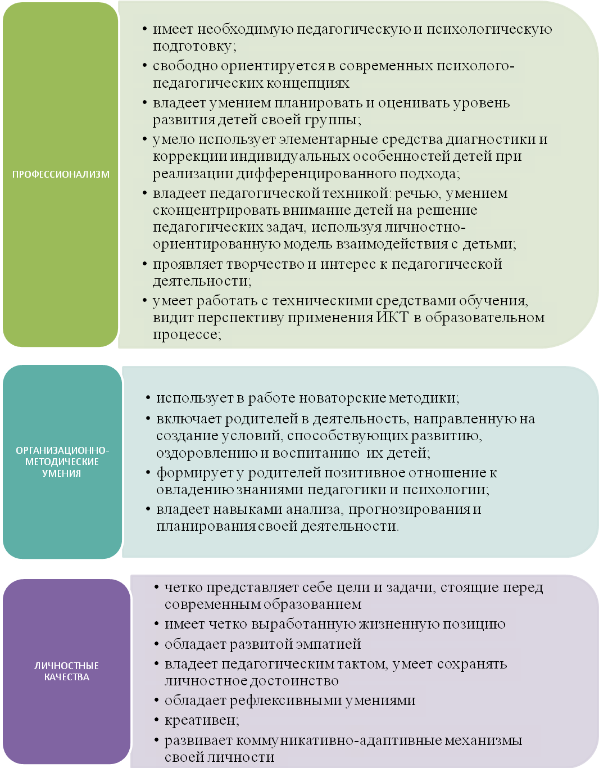

Эталонная модель выпускника дошкольного учреждения (как желаемый результат).
Период от рождения до поступления в школу является возрастом наиболее стремительного физибазовой культуры его личности. Это позволит ему успешно овладеть видами деятельности и областям знаний на других ступенях образования.
Модель разработана для детей в возрасте 7 лет, поступающих в школу.
Таким образом, выпускник детского сада должен владеть следующими характеристиками:
- здоровье - уменьшение количества простудных заболеваний, дней болезни на одно заболевание, снижение частоты проявлений хронических заболеваний, снятие синдрома гипервозбудимости, коррекция функциональных отклонений и отклонений в физическом развитии – положительная динамика;
- коммуникативная компетентность - умение общаться с взрослыми и сверстниками, владение средствами вербального и невербального выражения своих чувств, состояний, переживаний и настроений, желаний, умение понятными средствами выразить отношение к окружающим людям и их поступкам;
- физическая компетентность - забота о своем здоровье, желание физического совершенствования с учетом возрастных и индивидуальных возможностей;
- интеллектуальная компетентность - овладение детьми разными способами решения поставленных задач, умение прогнозировать результат;
- креативность - отношение ребенка к окружающему миру, как к объекту преобразования и открытия, умение создавать новый продукт, который отличается оригинальностью, вариативностью;
- любознательность - исследовательский интерес ребенка;
- инициативность и самостоятельность - умение проявлять инициативу во всех видах детской деятельности, в ситуациях общения с детьми и взрослыми, добиваться результатов;
- произвольность - соподчинение собственных мотивов и мотивов других детей. Умение управлять своим поведением в соответствии с определенными сформированными у него представлениями, правилами и нормами.
Таким образом, обе модели педагога и ребенка-выпускника отражают приоритеты в развитии ДОУ, основные характеристики желаемого будущего.
Модель будущего дошкольного образовательного учреждения (как желаемый результат).
Модель нового модернизированного дошкольного образовательного учреждения должна представлять собой детский сад компенсирующего вида, имеющий опыт работы по развитию физических и психических функций организма, воспитания детей с 1,5 до 7 лет, их социализации и самореализации.
Перспектива новой модели учреждения предполагает:
- эффективную реализацию комплексной программы развития, воспитания и укрепления здоровья детей раннего и дошкольного возраста, обеспечивающую условия для развития способностей ребенка, приобщение его к основам здорового образа жизни, формирование базовых качеств личности, обогащенное физическое, познавательное, социальное, эстетическое и речевое развитие;
- обеспечение преемственности дошкольного образования и начальной ступени школьного образования;
- личностно-ориентированную систему образования и коррекционной помощи, характеризующуюся мобильностью, гибкостью, вариативностью, индивидуальностью подходов;
- расширение участия коллектива, родительского актива в принятии и реализации правовых и управленческих решений относительно деятельности учреждения;
- принципиально новую предметно-развивающую среду, в которой бы сами предметы, материалы, игрушки и пособия содержали бы элементы «обучения и развития» - возможность самостоятельного поведения;
- высокую конкурентоспособность образовательного учреждения путем включения в педагогический процесс новых форм дошкольного образования, а также расширения сферы образовательных услуг, предоставляемых воспитанникам. Такова модель будущего учреждения, которое видится нам в результате реализации программы развития.

Стратегический план реализации программы развития
в МБДОУ "Детский сад с. Большая Гусиха"
на 2018 - 2020 г.г.
№ п/п | Направление мероприятия | Мероприятие дошкольного учреждения | Срок
1 | Создание финансово - экономического обеспечения введения ФГОС | 1. Разработка (внесение изменений) локальных актов, регламентирующих установление заработной платы, в том числе стимулирующих надбавок и доплат, порядка премирования.  Заключение дополнительных соглашений (эффективных контрактов) к трудовым договорам с педагогическими работниками. | 2018 г.
2 | Создание кадрового обеспечения введения стандарта | 1. Корректировка плана-графика повышения квалификации педагогических и руководящих работников образовательной организации  2.Разработка и корректировка плана научно-методических семинаров и иных современных форм методической работы с педагогами с ориентацией на проблемы реализации стандарта.  3. Введение эффективного контракта с работниками ДОУ. | 2018-2019 г.г.
3 | Активное использование информационного обеспечения | 1. Обеспечение открытости и доступности информации об образовательных услугах организации дошкольного образования.  2. Организация изучения общественного мнения по вопросам введения стандарта и внесение возможных изменений содержания основной общеобразовательной программы.  3. Ведение, обновление официального сайта образовательной организации в сети Интернет  4. Предоставление Учредителю и общественности ежегодного отчета о поступлении и расходовании финансовых материальных средств, а также отчеты результатов о самообследовании (приказ Министерства образования и науки РФ от 14.06.2013 г. № 462 "Об утверждении порядка проведения самообследования образовательной организации с 01.09.2013 г.") | Постоянно  По мере обновления документов
4 | Создание материально-технического обеспечения | 1. Разработка локальных актов, устанавливающих требования к различным объектам инфраструктуры образовательной организации с учетом требований к минимальной оснащенности образовательной деятельности.  2.Осуществление материально-технического обеспечения образовательной деятельности "Оборудование развивающей предметно-пространственной среды" в соответствии с требованиями стандарта.  3. Постоянное отслеживание состояния предметно – развивающей среды, ее модернизация и развитие. | 2018-2021г.
5. | Повышение качества образовательного процесса | 1. Разработать модель взаимодействия специалистов и воспитателей в условиях реализации ФГОС  2. Проектирование воспитательно – образовательного процесса.  3. Проектирование коррекционно – развивающего процесса:  - Разработка индивидуального маршрута для детей с ООП; | 2018-2021 г.г.
6. | Повышение качества коррекционно – оздоровительной работы ДОУ | - Оптимизация режима в соответствии с СанПин 2.4.1.3049-13от 15.05.2013 года и ООП ОО.  - Оптимизация двигательного режима:  - разработка и внедрение программы «Детский сад - территория здоровья» на 2017-2019 год.  - Эффективное использование здоровьесберегающих технологий:  - поиск и внедрение новых здоровьесберегающих технологий, стимулирующих речевое развитие детей;  - изучение дыхательной методики «БОС» и использование ее педагогами в коррекционно – развивающей работе с детьми. | 2018-2021 г.г.
7. | Совершенствование работы ДОУ с родителями (законными представителями) | -Привлечение Совета родителей (законных представителей) к управленческим решениям ДОУ.  - Совершенствование наглядно- информационных форм работы с родителями  - Создание информационно коммуникативной среды, обеспечивающей повышение родительской компетентности в вопросах развития и воспитания детей (сайт ДОУ) | 2018-2021 г.г.
8. | Укрепление социально – культурных контактов в социуме | - Использование ресурсов социально – культурной среды для обогащения образовательного процесса.  - Расширять социально – культурные связи | 2018-2021 г.г.

Совершенствование здоровьесберегающего пространства
МБДОУ "Детский сад с.Большая Гусиха» соответствии с ФГОС

Цель: создать оптимальные психолого - педагогические условия для комфортного пребывания детей и успешности ребёнка в любых видах детской деятельности

совершенствование полифункциональной предметно - развивающей среды
здоровьесберегающей
условия
познавательно - речевой, опытно - экспериментальной
совершенствование воспитательно - образовательного процесса

художественно - эстетической
проектирование индивидуального образовательного маршрута
культурно - коммуникативной, эмоционально - рефлексивной, духовно - нравственной

средства
проектные технологии взаимодействия сотрудников ДОУ с семьями воспитанников
функционирование в социуме, как открытой образовательной системе
инновационные формы дошкольного образования. Технология создания творческих педагогических команд
использование разных моделей взаимодействия детей и взрослых в педагогическом процессе

мониторинг развития ребёнка в общении и деятельности
мониторинг развития и успешности ребёнка
мониторинг управления качеством воспитательно - оздоровительного процесса

Корректирующий контроль за процессом и результатами развития ДОУ в соответствии со стратегией и целями "Программы развития ДОУ"
Обеспечение преемственности целей развития и условий их реализации со школой
Воспитательно - образовательное пространство МБДОУ "Детский сад с.Большая Гусиха" в соответствии с ФГОС

Инновационные технологии
Инновационные методы
Современные образовательные программы

Примерная образовательная программа дошкольного образования
опытно - экспериментальная работа
Парциальные

научно - исследовательская работа
метод проектирования

технология проектирования
"От рождения до школы" под редакцией Н.Е. Вераксы
метод наглядного моделирования
«Цветные ладошки» И.А. Лыковой
технология проблемного обучения

технология межпредметной интеграции
метод развивающего обучения

«Играйте на здоровье» Л.Н. Волошина, Т.В. Курилова
научно - методическое обоснование воспитательно - образовательного процесса

метод поисковой деятельности

технология личностно - ориентированного развивающего обучения (ЛОРО)

метод межпредметной интеграции

технология развития

Угрозы и риски реализации Программы
Выделяются следующие группы рисков, которые могут возникнуть в ходе реализации Программы:
Финансово-экономические риски связаны с сокращением в ходе реализации Программы предусмотренных объемов бюджетных средств. Это потребует внесения изменений в Программу, пересмотра целевых значений показателей.
Нормативно-правовые риски связаны с возможным возникновением пробелов в правовом регулировании реализации деятельности учреждения, относимых к полномочиям федеральных и региональных органов государственной власти.
Организационно-управленческие риски могут возникнуть вследствие недостаточного качества управления Программой, т. е. неготовности управленческих кадров к деятельности в новых условиях.
Социальные риски связаны с отсутствием поддержки идей Программы со стороны субъектов образовательного процесса.
Возможные пути устранения угроз и рисков:
1.Разъяснение идей Программы развития ДОУ.
2.Повышение профессиональной компетентности административных и педагогических кадров.
3.Организация мониторинга.
4. Научно-методическое, информационное и экспертно-аналитическое сопровождение.

Мероприятия для решения задач стратегического плана развития ДОУ
по материально – техническому обеспечению
на 2018 – 2020 г. г.
№ п/п | Мероприятия | Источник финансирования | Исполнитель | Срок
1 | Приобретение методических пособий | Местный бюджет | ДОУ | 2018, 2019
2 | Приобретение игрушек, дидактических пособий | Местный бюджет | ДОУ | 2018-2019 г. г.
3 | Приобретение детской литературы | Местный бюджет | ДОУ | 2018-2019 г. г.
4 | Приобретение спортивного оборудования (тренажеров) | Внебюджетный фонд | ДОУ | 2018-2021 г. г.
5 | Оснащение групп:  - замена детской игровой мебели,  - замена посуды,  - замена постельного белья и другого мягкого инвентаря,  - замена спецодежды для сотрудников ДОУ (по требованию СанПиН и нормам охраны труда) | Внебюджетный фонд  Местный бюджет  Местный бюджет | Учредитель  Учредитель  Учредитель  Учредитель | 2018  2018 г.  2019 г.  2018-2019 г. г.
6 | Пополнение уличного игрового оборудования | Местный бюджет | Учредитель | 2018-2021 г. г.

Ремонтно – строительные работы

№ п/п | Мероприятия | Источник финансирования | Исполнитель | Срок
1 | Заливка отмостки по периметру здания | Местный бюджет | Учредитель | 2018-2019г. г.
2 | Ремонт канализационной системы | Местный бюджет | Учредитель | 2018 – 2019 г. г.
3 | Косметический ремонт групп и помещений | Внебюджетный фонд | ДОУ | 2018-2020 г. г.
4 | Ремонт системы отопления | Местный бюджет | Учредитель | 2021 г.
5 | Утепление дверей | Местный бюджет | Учредитель | 2021г

